МИНИСТЕРСТВО НАУКИ И ВЫСШЕГО ОБРАЗОВАНИЯ РОССИЙСКОЙ ФЕДЕРАЦИИ
Федеральное государственное бюджетное образовательное учреждение высшего образования

«Московский политехнический университет»
Лабораторная работа
«Анализ существующих подобных программных продуктов»

По дисциплине:
Программная инженерия

Выполнил: Шеликов Артем
гр. 181-324
Проверила: Будылина Е. А.

Москва, 2021

Цель: изучение интерфейсных и функциональных возможностей прикладной программы экономической тематики из числа предлагаемых на рынке программного обеспечения.
О программе
В качестве примера программного продукта (ПП) в области автоматизации книжного магазина была выбрана программа ЛитРес, основанная в 2005 году, сегодня является лидером на рынке лицензионных электронных книг в России и странах СНГ. Сайт: https://www.litres.ru/
Данный ПП предназначен для автоматизации книжного магазина. С помощью сайта можно покупать различные литературные произведения и все они останутся привязаны к вашей учетной записи на сайте. На сайте можно прочитать информацию об интересующей книге и её авторе. Можно добавить книгу в избранное и быстро найти в следующий раз, когда захотите её купить.
Сайт предоставляет книги во всех существующих форматах для чтения.
Так же у компании есть собственное мобильное приложение для любой платформы. Оно имеет все те же функции, что и сайт. Приложение не требует выхода в интернет если вы уже скачали купленную книгу.
Интерфейс
Ниже представлены примеры интерфейса сайта и программы. Интерфейс сайта адаптирован как для работы на стационарном ПК, так и на сенсорных экранах. Главная страница представляет нашему вниманию культовые популярные произведения во всем СНГ, а также переходы к отдельным жанрам и видам книг (аудиокниги). Интерфейс сайта выполнен в приятных фирменных бело-оранжевых цветах. Однако, на ряду с культовыми произведениями представлены партнеры компании, которые сразу бросаются в глаза, это воспринимается как навязчивая реклама. Так же в шапке страницы на ярко оранжевом фоне горит информация об абонементе для новых пользователей. Для старых клиентов такой акции не предусмотрено.

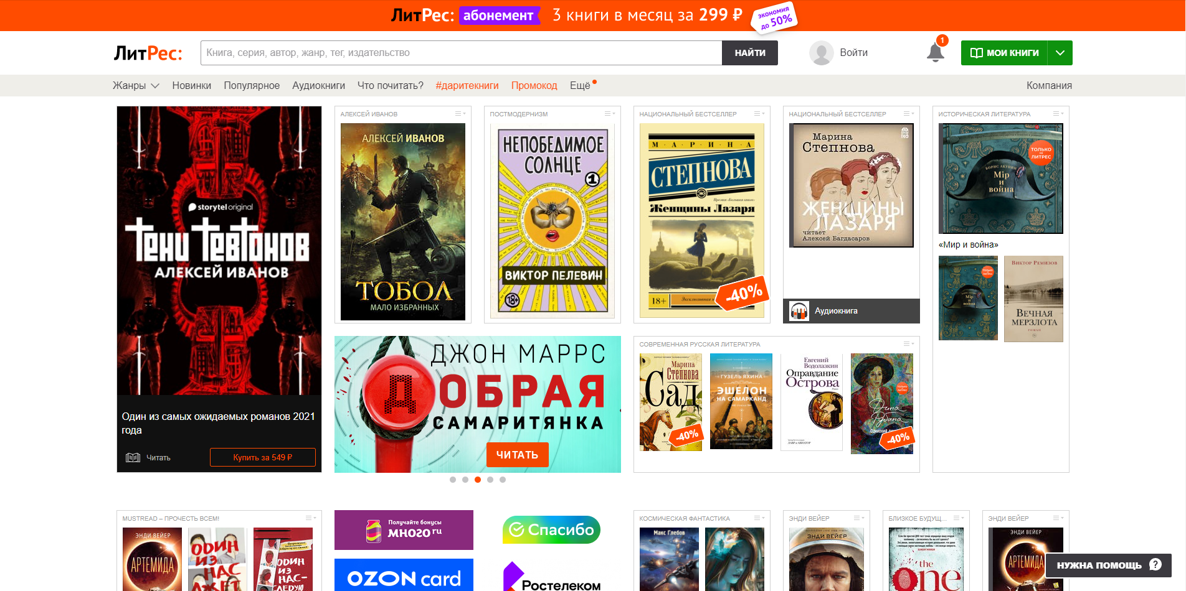
Рис.1 Главная страница сайта

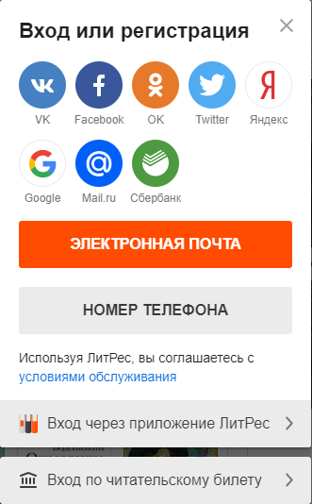
Рис.2 Варианты для входа/регистрации на сайте

Мобильное приложение
При первом запуске приложения нас встречают подсказки для пользования, это осень удобно, для пользователей, которые раньше не пользовались подобными приложениями. Сам интерфейс приложения интуитивно понятен, присутствуют вкладки «Магазин» для приобретения новых произведений, «Поиск» для поиска интересующих произведений, «Читалка» для перехода к чтению, «Мои книги» для доступа к вашей библиотеке и «Профиль» для синхронизации ваших данных. В приложении есть функция поставить на уведомление книгу, которая выйдет в скором времени и, когда она поступит в магазин, вас об этом уведомят.
Минусом данного приложения является то, что если у вас старая модель телефона/планшета, работающего на старом android, то приложение будет тормозить.

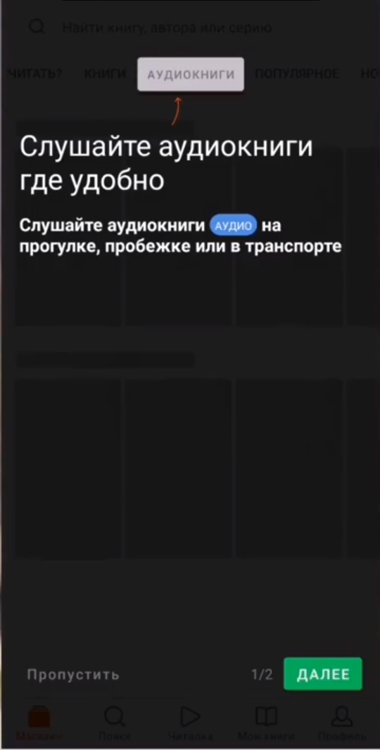
Рис.3 Подсказки

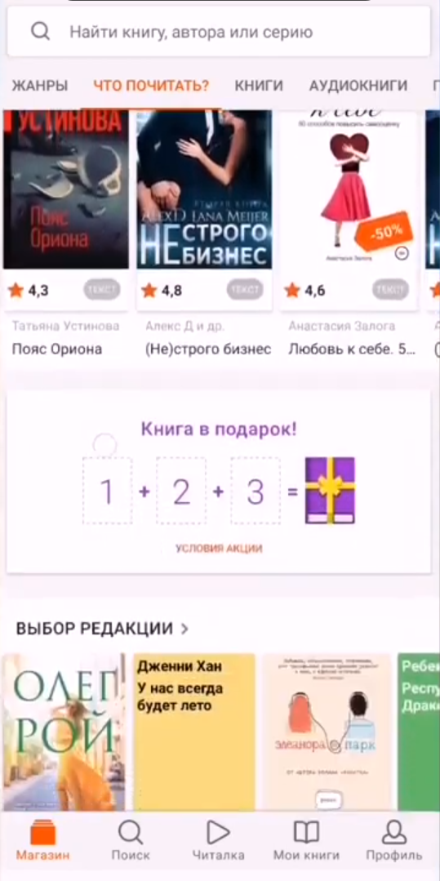
Рис.4 Интерфейс приложения

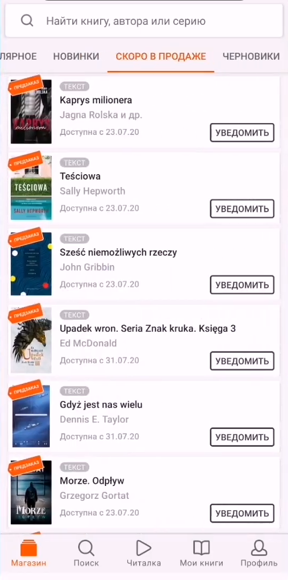
Рис.5 Функция уведомления

